ОСНОВНЫЕ СООТНОШЕНИЯ МЕЖДУ ЭЛЕКТРИЧЕСКИМИ ВЕЛИЧИНАМИ В ТРЁХФАЗНЫХ ЦЕПЯХ ПРИ СОЕДИНЕНИИ ФАЗ ПРИЁМНИКА ТРЕУГОЛЬНИКОМ И РАЗЛИЧНЫХ РЕЖИМАХ ИХ РАБОТЫ

1. У трёхфазного приёмника, фазы которого соединены по схеме, треугольник (рис. 5), нейтральный провод отсутствует. Линейные напряжения источника U_{AB}, U_{BC} и U_{CA} равны фазным напряжениям приёмника, т. е.
U_{ab} = U_{AB} = U_{л}, U_{bс} = U_{ВС} = U_{л}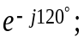 U_{са} = U_{СА} = U_{л}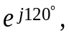
а комплексы линейных токов равны разности комплексов соответствующих фазных токов, т. е.:
I_{A} = I_{ab} − I_{ca}, I_{B} = I_{bc} − I_{ab}, I_{C} = I_{ca} − I_{bc}, (*)
где I_{ab} = U_{аb}/Z_{аb}, I_{bc} = U_{bc}/Z_{bc}, I_{ca} = U_{ca}/Z_{ca}.
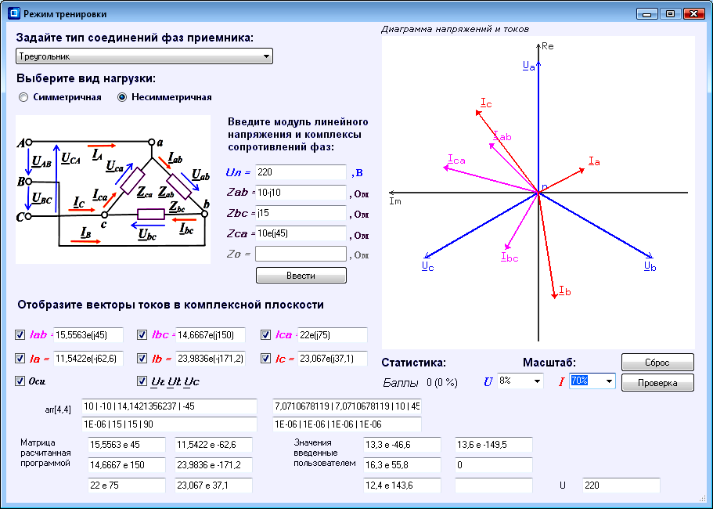
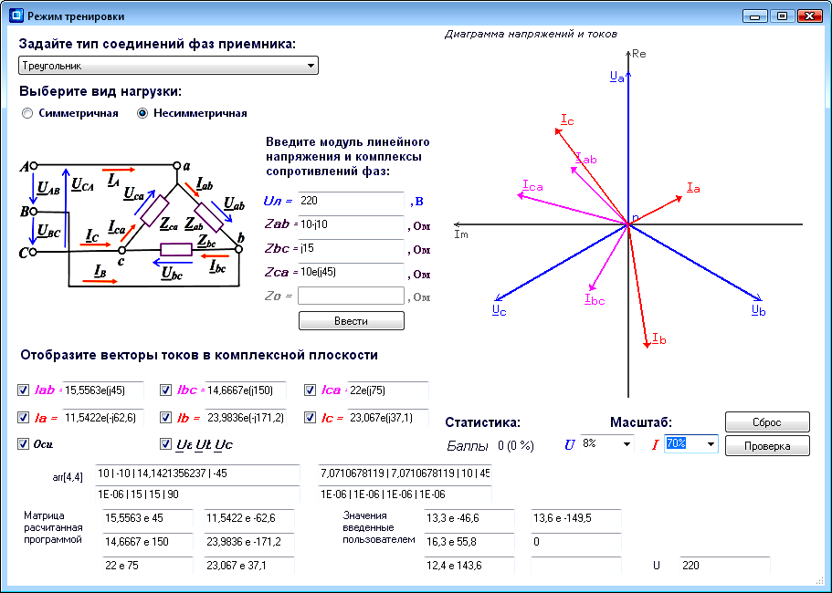
Действующие фазные токи в симметричном треугольнике
Рис. 5
a
b
с
л
U_{ab} U_{bc} U_{ca}
I_{B}
I_{A}
I_{С}
U_{ab}
U_{bc}
U_{ca}
I_{ab}
I_{bc}
I_{ca}

I_{ab} =
I_{bc} =
I_{ca} =
I_{А} =
I_{B} =
I_{С} =
I_{ab} = I_{bc} = I_{ca} = I_{ф} = U_{ф}/Z_{ф},
при этом действующие линейные токи
I_{А} = I_{B} = I_{C} =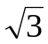I_{ф}.
В несимметричном треугольнике комплексы фазных токов
I_{ab} = U_{аb}/Z_{аb}, I_{bc} = U_{bc}/Z_{bc}, I_{ca} = U_{ca}/Z_{ca},
а комплексы линейных токов находят по выражениям системы (*).
3. У трёхфазного приёмника, фазы которого соединены по схеме треугольник, при обрыве, например, фазного провода "аb" ток I_{ab} = 0, а комплексы токов необорванных фаз
I_{bс} = U_{bс}/Z_{bс} и I_{са} = U_{са}/Z_{са}.
При этом комплексы линейных токов
I_{A} = −I_{cа}, I_{B} = I_{bc} и I_{C} = I_{ca} − I_{bc}.
4. Короткое замыкание фазы приёмника, соединенного по схеме треугольник, приведёт к режиму работы с оборванной фазой в виду возрастания тока в этой фазе и перегорания в ней предохранителя.
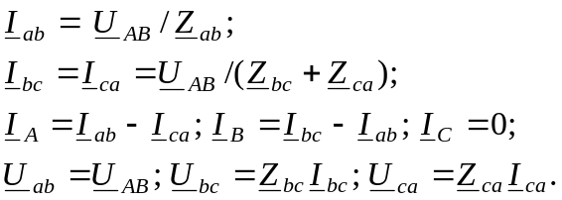
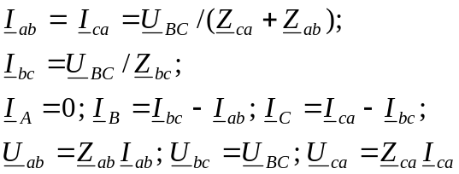
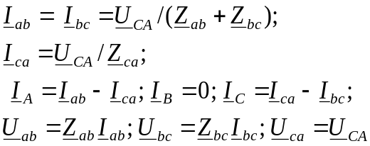
5. При соединением фаз приёмника по схеме треугольник обрыв линейного провода преобразует трёхфазную систему напряжений в однофазную. Схемы цепей и расчётные формулы при обрыве линейного провода "А" приведены на рис. 6, при обрыве линейного провода "В" – на рис. 7 и при обрыве линейного провода "С" – на рис. 8).
A
I
I
В
= 0

I
С

I
ca

B

C

c
U
C
А
b
Z
ca

Z
ab

Z
bc

I
bc

I
ab

A
a
I_{A} = 0
I
С

a

I
ca

B

C

A

c

U
BC

b

Z
ca

Z
ab

Z
bc

I
bc

I
ab

I
В

Рис. 6

Рис. 7
Z
a
I
A

I
В

I
С
= 0

I
ca

B

C

A

c

U
АВ

b

ca

Z
ab

Z
bc

I
bc

I
ab

Рис. 8

